**Пән:** Өзін – өзі тану

**Мектебі: Ж.Бектұров атындағы №3 Ақкөл орта мектебі**

**Күні: 04.02.2020ж.**

**№:** 19

**Мұғалімі: Айдарбекова А.К.**

**Сыныбы:** 7

**Оқушылардың саны: 20**

**Тақырыбы:** Отбасылық құндылықтар

**Құндылығы:** Сүйіспеншілік

**Қасиеттері:** Отбасындағы, мектептегі парызын орындау, ұқыптылық, әдепті болу.

|  |  |
| --- | --- |
| **Мақсаты:** Оқушыларға сыйластық туралы түсінік бере отырып сүйіспеншілік құндылығының мәнін ашу.  **Міндеттері:**   1. Білімділік: Отбасы жарастығы, татулығы туралы түсінік қалыптастыру.   2. Дамытушылық: Отбасында жағымды қарым-қатынас жасау іскерліктерін дамыту  3. Тәрбиелік: Өзара сыйластыққа тәрбиелеу. | ***Ресурстар:***  *(материалдар, дереккөздер)*  1.bilim-all.kz  2. el.kz |
| **Сабақтың барысы:**  **1. Ұйымдастыру кезеңі.**  5 Т – ережесі:  1. Тәртіп.  2. Талап.  3. Тыныштық.  4. Тазалық.  5. Татулық.  Балалар ережені есімізге түсіріп, сыныптың тәртібін сақтап, оқып - білуге талаптанып, тыныштықты орнатып, тазалықты сақтап, бүгінгі күнімізді татулықпен өткізейік.  **Жағымды көңіл – күйге келу**.  Ыңғайланып отырыңыздар, денелеріңізді түзу ұстаңыздар. Аяқ - қолыңызды айқастырмаңыз, қолыңызды тізеге немесе үстелге қоюға болады. Көздеріңізді жұмуларыңызды өтінемін. Елестетіп көріңіз: Күн нұры сіздің төбеңізден өтіп, кеудеңізге қарай бойлап барады. Кеудеңіздің орта тұсында гүл түйнегі орналасқан. Гүлдің түйнегі нұрдан баяу ашылып келеді. Балғын таза, әсем гүл сіздің әр ойыңызды, әр сезіміңізді, эмоцияңызды тілек қалауыңызды шайып, жүрегіңіздің қауызын ашты. Нұр сәулесі сіздің бойыңызға ақырын тарай бастағанын елестетіңіз. Ол біртіндеп күшейе түсуде. Ой мен осы нұрды қолдарыңызға түсіріңіз. Сіздің қолдарыңыз нұрға бөленіп, сәуле шашуда. Қолымыз тек жақсы, тек ізгі істерді істейді және баршаға көмектеседі. Нұр аяқтарыңызға тарады. Аяқтарыңыз нұр сәулесін шашуда. Олар сізді тек жақсылық жасау үшін жақсы жерлерге апарады. Олар нұр мен махаббат құралына айналды. Одан әрі нұр сіздің аузыңызға, тіліңізге тарады. Тіліңіз тек шындықты және жақсы, ізгі сөздер ғана айтады. Нұрды құлақтарыңызға бағыттаңыз, құлақтарыңыз тек жақсы сөз бен әсем әуенді ғана естиді. Нұр көзімізге де жетті. Көзіміз тек жақсыға қарап, бәрінен жақсылықты ғана көреді. Сіздің басыңыз түгелдей нұрға бөленіп, басыңызға тек ізгі, сәулелі ой келеді. Нұр бірте - бірте қарқындап және шұғылана бастайды, сіздің денеңіз ден шығып, жан - жағыңызға сәуле шашады. Осы нұрды туысқандарыңызға, мұғалімдеріңізге, достарыңызға, таныстарыңызға бағыттаңыз. Нұрды уақытша түсініспей, ренжісіп жүрген адамдарға да бағыттаңыз. Олардың да жүрегі нұрға толсын. Осы нұр бүкіл әлемге: барлық адамдарға, жан - жануарларға, өсім діктерге, тірі жанға таралсын... Ғаламның барлық түкпір - түкпіріне нұр бағыттаңыз. Ойша айтыңыз: «Мен нұрлымын... Нұр менің ішім де... Мен Нұрмын» Осындай Нұр, Махаббат және Тыныштық күйінде отыра тұрыңыз... Енді осы Нұрды жүрегіңізге орналастырыңыз. Нұрға толы бүкіл әлем сіздің жүрегіңізде. Оны осындай әсем қалыпта сақтаңыз. Жаймен көзіңізді ашуға болады. Рахмет! |  |
| **2. Үй тапсырмасы.**  1.74 - бет, Жәмила Аязбекованың «Атасы мен әжесі» мәтінін оқып келу.  **Сұрақтар:**  1. Бала тәрбиесіндегі ата мен әженің рөлі қандай?  2. «Осынау бір түп-тамыры дана дәстүр, ата-бала-немере секілді ұрпақтың үш тармағын берік етіп бекітіп тастағандай» деген тұжырыммен келісесіңдер ме? Неліктен?  3. Сендердің отбасыларыңда ұрпақтар сабақтастығы сақталған ба? Әңгімелеп бер.  4. Мұрат қандай құндылықтарды бойына сіңіріп өсті?  5. Отбасыңның тарихынан не білесің? Ата-бабаларыңнан қандай асыл мұра (рухани) қалды? Сенің оған көзқарасың қандай? |  |
| **3. Сабақтың дәйексөзі.**  (Оқушыларға үш рет айтқызып, дәптерге жаздырту)  «Үлкен алдында жас қарызы, ата-алдында бала қарызы-әдеп пен сый»  **Мұхтар Әуезов**  **Мұхтар Омарханұлы Әуезов** – қазақтың ұлы жазушысы, қоғам қайраткері, ғұлама ғалым, [Қазақстан ғылым академиясының](https://kk.wikipedia.org/wiki/%D2%9A%D0%B0%D0%B7%D0%B0%D2%9B%D1%81%D1%82%D0%B0%D0%BD_%D2%93%D1%8B%D0%BB%D1%8B%D0%BC_%D0%B0%D0%BA%D0%B0%D0%B4%D0%B5%D0%BC%D0%B8%D1%8F%D1%81%D1%8B) академигі (1946), [филология](https://kk.wikipedia.org/wiki/%D0%A4%D0%B8%D0%BB%D0%BE%D0%BB%D0%BE%D0%B3%D0%B8%D1%8F) ғылымдарының докторы, профессор (1946), [Қазақ КСР-нің](https://kk.wikipedia.org/wiki/%D2%9A%D0%B0%D0%B7%D0%B0%D2%9B_%D0%9A%D0%A1%D0%A0) еңбек сіңірген ғылым қайраткері  **Сұрақтар:**   * 1. Ата-ана,отбасы мүшелерін жоғары бағалау керектігінің себебі неде?   2. Сенің өміріңде кімдер із қалдырды?   3. Дәйексөзден қандай ой түйдіңіз? |  |
| **4. Оқиға айту (Мұғалім сыйы).**  **«Ана махаббаты»**  **аңыз әңгіме**  Бір күні балалары бір келісімге келе алмай анасына келіп сұрақ қояды:  -Анашым, сіз біздердің қайсысымызды ерекше қатты жақсы көресіз?  Анасы үндеместен, шырақты жағып былай дейді:  -Мынау- шырақ, ол - мен!  Оның жалыны - менің сендерге деген сүйіспеншілігім. Осыдан кейін анасы тағы бір шырақты алып, өз шырағы арқылы жақты.  -Бұл менің - тұңғышым, оған мен өз жылуым мен сүйіспеншілігімді бердім. Қараңдаршы, екінші шырақты жағуыммен менің жылуым, сүйіспеншілігім азайды ма?  -Жоқ!  - Менің шырағымның жалыны бір қалыпты.  Сонымен анасы қанша баласы бар сонша шырақ жақты. Шырақтың жалыны көбейіп, одан сайын көп жылу берді...  Сондықтан, аналарың сендерді үнемі сүйіспеншілікке бөлейді, ал сендер де аналарыңды риясыз сүйіспеншілікке бөлеңдер!  - Балалар не себепті келісімге келе алмады?  - Ана өз сүйіспеншілігін қалай білдірді?  - Жақсы ой, сөз, іс - әрекеті үйлескен адам қандай адам?  - Отбасы мүшелеріне сүйіспеншіліктеріңді қалай білдірер едіңдер? Әңгімелеп беріңдер |  |
| **5. Шығармашылық жұмыс, топпен жұмыс**.  (өлең шығару, постер қорғау, қойылым). 1 топ: «Бауырмалдылық»  Қойылым «Бақытты отбасы» 2 топ: «Татулық»  Постер қорғау «Отбасы құндылығы» 3 топ: «Мейірімділік»  Өлең шығару «Отбасы жарастығы» |  |
| **6. Топпен ән айту.** Алтынай Жорабаева «Перзент парызы»  **1**.Қандай шаттық сыйласам екен  Әлем нұрын жинасам бе екен  Ұл-қыздарын жаныңда  Ай-күн алақаныңда  Алтын тойың қанат қағуда  Ұл өсірдім сендерге қарап  Қыз өсірдім тұлымын тарап  Менің ғазиз мекенім  Сенен үлгі етемін  Қартаюдың өнер екенін   Қайырмасы:  Шашылайын шұғылаң болып,  Шырқа көңіл бүгін ән болып.  Аман есен жүрсеңдер екен,  Бет түзейтін құбылам болып.  **2**.Ақ қыраудай шашыңды көрем  Басын иген ғасырды көрем  Бәрі сенің жеңісін  Бәрі сенің жемісің  Ұрпағына бақыт кеңісін   Қайырмасы: |  |
| **7. Үй тапсырмасы.**  1. №19 – сабақ. 77-беттегі 3-тапсырма «Менің отбасым» атты сөзжұмбақты шешу.  2. Келесі сабақ. №20, Немат Келімбетовтың «Ұлыма хат» мәтінін оқып келу. |  |
| **8. Сабақтың қорытынды сәті.**  Бүгінгі сабақтан игерген жақсы қасиеттерді есімізге түсіріп, жүрегімізге сақтайық. |  |

«Ж.Бектұров атындағы №3 Ақкөл орта мектебі» КММ

**Өзін-өзі тану:** *«Махаббат пен шығармашылық педагогикасы»* атты дәстүрлі онкүндікке байланысты ашық сабақ жоспары

**Тақырыбы:** Отбасылық құндылықтар

7 «А» сыныбы

**Өзін-өзі тану пән мұғалімі:** Айдарбекова А.К

2020жыл

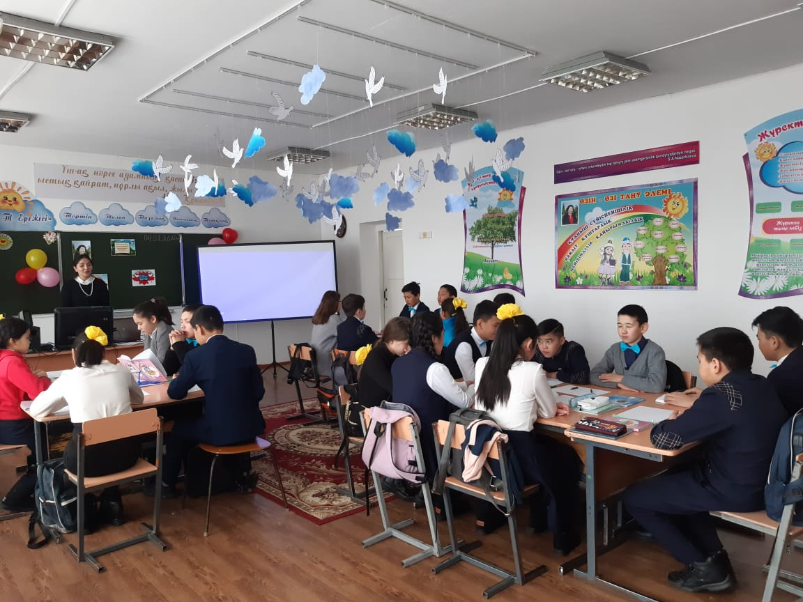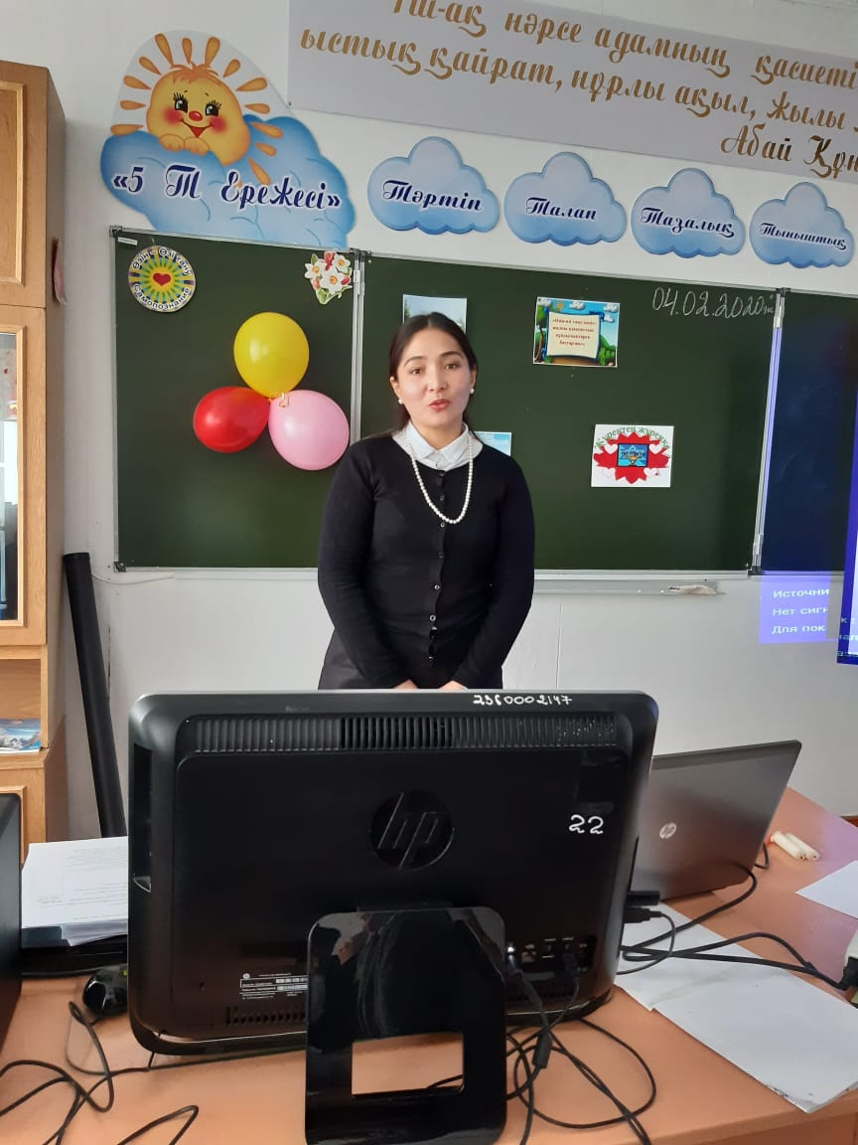 Нұрға бөлену

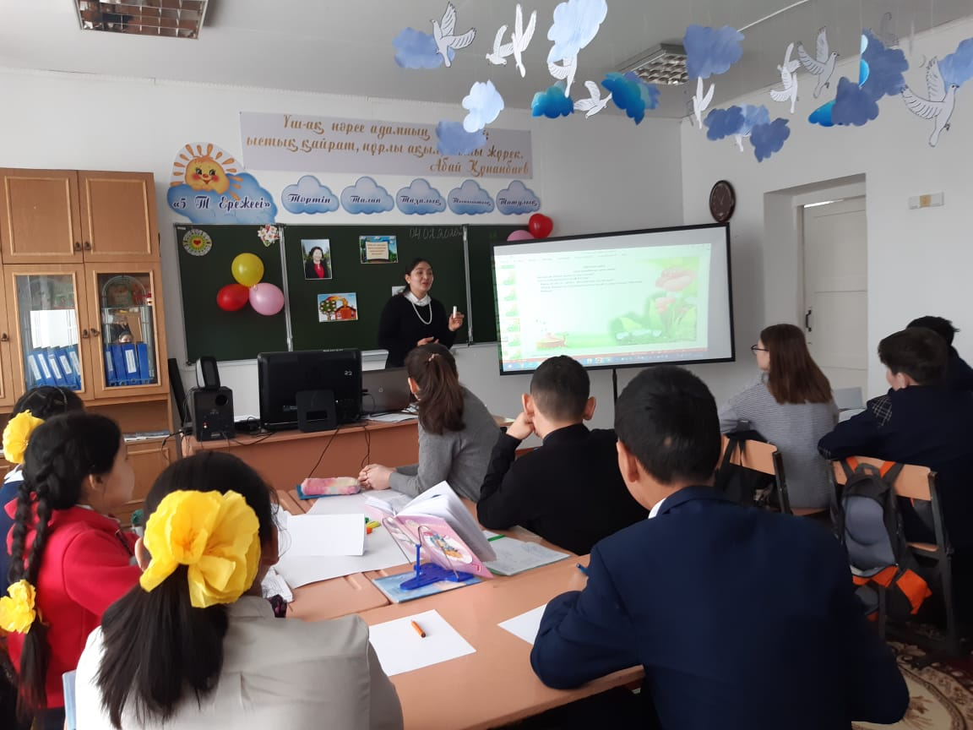 Мұғалім сыйы «Ана махаббаты»

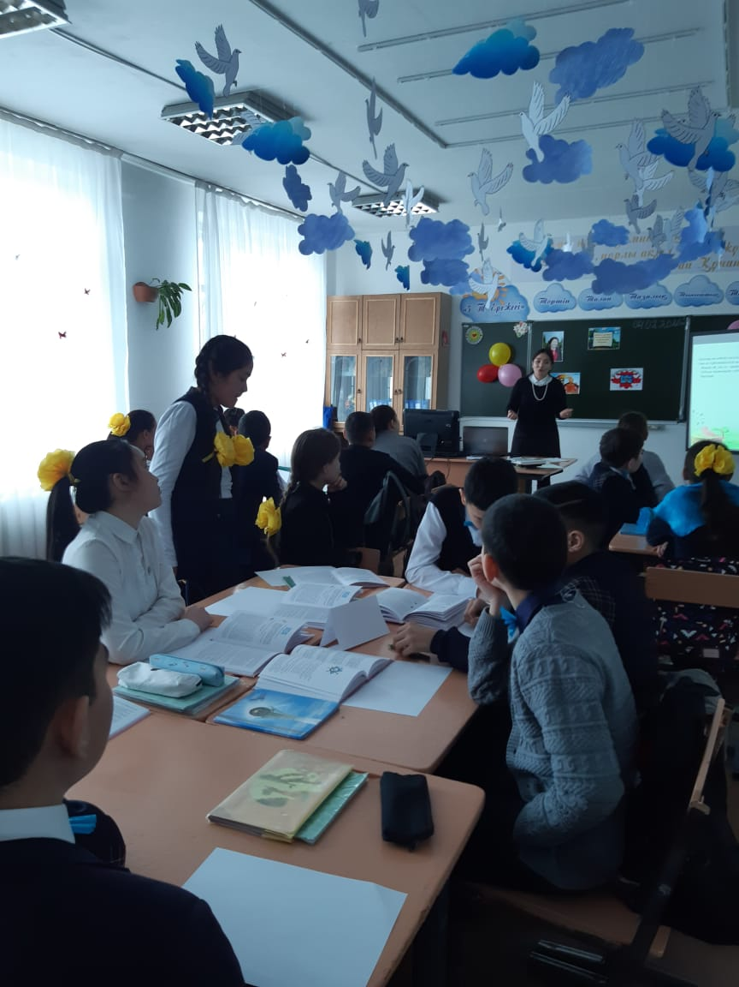

Шығармашылық жұмыс

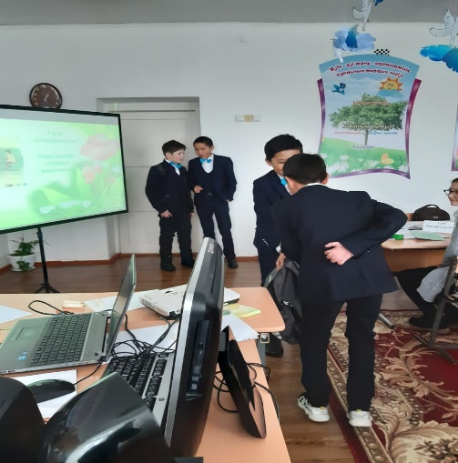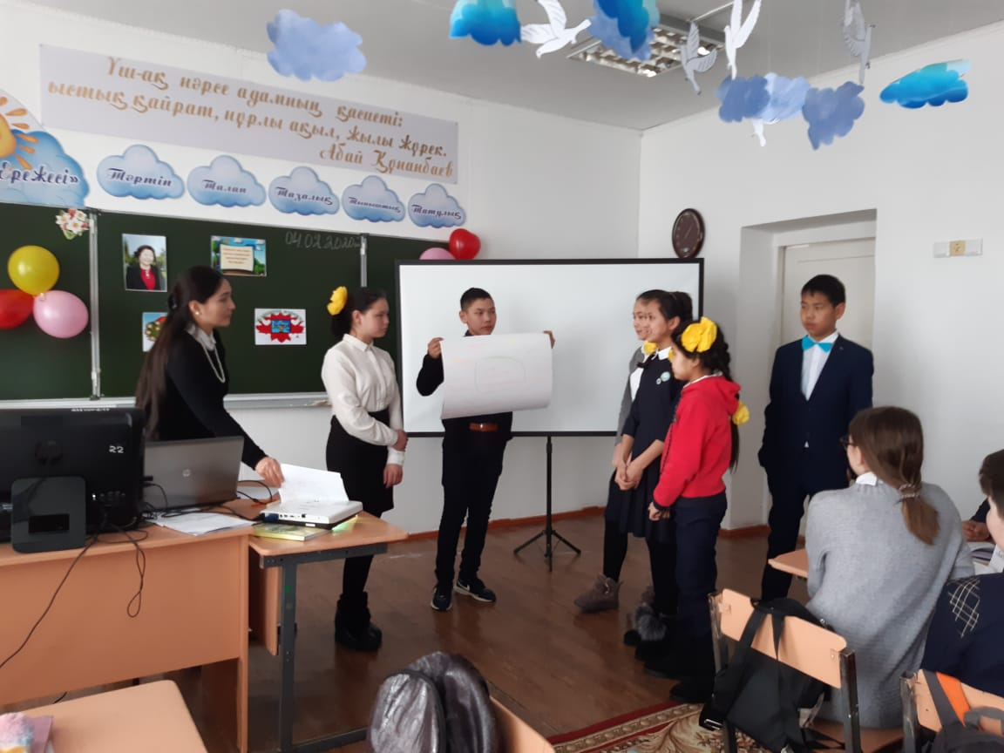 Отбасы құндылығы постер қорғау Көрініс: Жарасымды отбасы